
iDS-MCD20M系列
小AI布控球

产品简介：  iDS-MCD20M系列是具备视音频编码、3G/4G、WIFI无线网络传输等功能的高清一体化布控球，适合于疫情防控、家装工地、装卸货现场、快闪商店等临时作业场景。  订货型号：  iDS-MCD20M/32G/GLE(国内标配)  iDS-MCD20M-S/32G/GLE(国内标配)  功能特性：  - 小巧轻便，支持三脚架、壁装、磁吸等多种安装方式  - 分辨率高，1080P，图像清晰、细腻  - 支持垂直水平云台控制  - 支持自动彩转黑，红外补光，实现昼夜监控  - 支持TF卡存储  - 单电池可支持15小时连续工作  - 支持MIC、扬声器  - 支持双向语音对讲  - 支持对接云眸  - 一键连接小AI APP，手机查看实时画面  指示灯状态：  状态 模式  绿色常亮 正常运行  绿色慢闪 正在录像  红色慢闪 正在充电  红色快闪 存储异常或电量低  红色常亮 充电完成  按键定义：  按键 模式  长按3s 开/关机  短按 启停录像  双击 开启WiFi热点 (热点名:Dome_xxx,密码：abcd1234) |  | 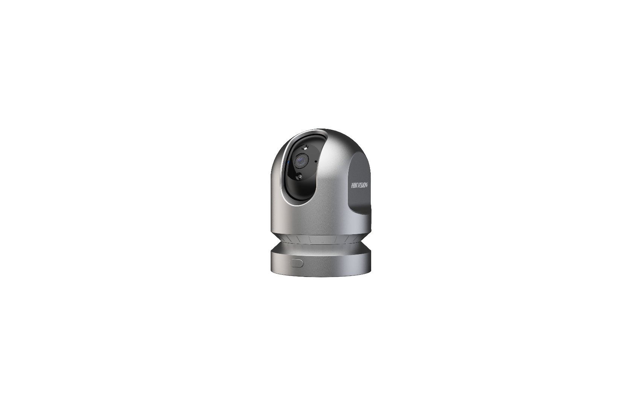

产品尺寸(mm)：
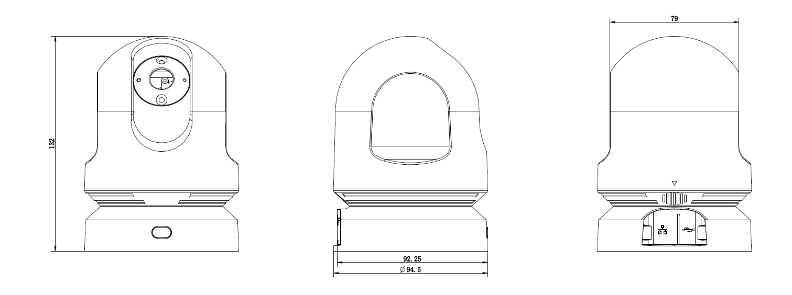
技术参数：
型号 |  | iDS-MCD20M/32G/GLE | iDS-MCD20M-S/32G/GLE
基本参数 | 传感器类型 | 1/2.9" Progressive Scan CMOS
 | 信号系统 | PAL
 | 日夜转换模式 | IR自动切换，红外补光
 | 焦距 | 3.9mm
 | 分辨率 | 主码流：50HZ:25fps(1920x1080)  子码流：50HZ:25fps(1280x720)
 | 白平衡 | 自动1
 | 光学变倍 | 固定焦距
 | 水平旋转角度 | 0°~355°
 | 垂直旋转角度 | -2.5°~52.5°
 | 水平视场角 | 80°
 | 垂直视场角 | 44°
 | 近摄距 | 0.3m
 | 存储 | 支持TF卡，单卡最大支持512GB
 | 网络 | FDD-LTE：B1、B3、B5、B8  TDD-LTE：B38、B39、B40、B41  WCDMA：B1、B8  TD-SCDMA：B34、B39  CDMA：BC0  GSM900、1800MHz
 | 电源供应 | DC 5V
 | WIFI | 支持2.4GHz，支持802.11b/g/n/ac，支持通过WIFi AP连接小AI APP
 | 音频输入 | 内置麦克
 | 音频输出 | 扬声器
 | 以太网口 | 支持
 | 红外补光距离 | 10m看清人体轮廓
 | 视频编码格式 | H.264、H.265
其他特性 | IE浏览、客户端、以及远程操作 | 支持
工作环境 | 工作温度和湿度 | -10℃~55℃，湿度小于95%(无凝结)
电池 | 电池可拆卸 | 不支持
 | 电池容量 | 3300mAh
 | 最大功耗 | 4.5W
 | 典型功耗 | 1.5W
 | 录像续航时间 | 室温20℃，续航时间15小时
 | 充电时间 | ＜4小时
 | 电池类型 | 锂离子电池
其它 | 净重 | 小AI布控球约0.35kg
 | 包装方式 | 黄包 | 小AI布控球箱子包装
 | 包装尺寸 | 130x130x177mm | 464x196x436mm
 | 配件 | Type-C数据线*1，适配器*1 | 小AI布控球箱子，Type-C数据线*1，适配器*1，三脚架

相关配件（选配）：

307500389 DS-MH1610 三脚架 307500410 DS-MH1696 壁装支架

